

ΜΙΚΡΟΗΛΕΚΤΡΟΝΙΚΗ
ΕΡΓΑΣΤΗΡΙΟ
ΕΑΡΙΝΟ ΕΞΑΜΗΝΟ 2019-20

ΜΕΛΑΚΗΣ ΝΙΚΟΛΑΟΣ ΤΠ4726
email: nick_melakis@yahoo.gr
Multisim Account: https://www.multisim.com/contributors/214416-tp4726/
ΑΣΚΗΣΗ 5 – ΔΙΠΟΛΙΚΑ ΤΡΑΝΖΙΣΤΟΡ ΕΠΑΦΗΣ (BJT)

- Πραγματοποιήστε το κύκλωμα του Σχ. 1 στο Multisim. Με την χρήση πολυμέτρων μετρήστε τις τάσεις V_{C},V_{B} και V_{E} , καθώς και τα ρεύματα I_{C}, I_{B} και I_{E} και καταχωρήσετε αυτά στον Πίνακα 2. Ποια η περιοχή λειτουργίας του τρανζίστορ για V_{BB}=0V και V_{BB}=5V?

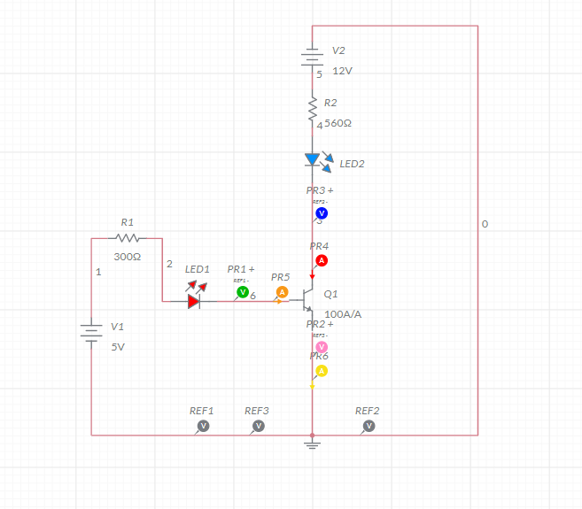

(σχ. 1)

Γράφημα 1 για σχ. 1 [R1=300Ω, R2=560Ω]
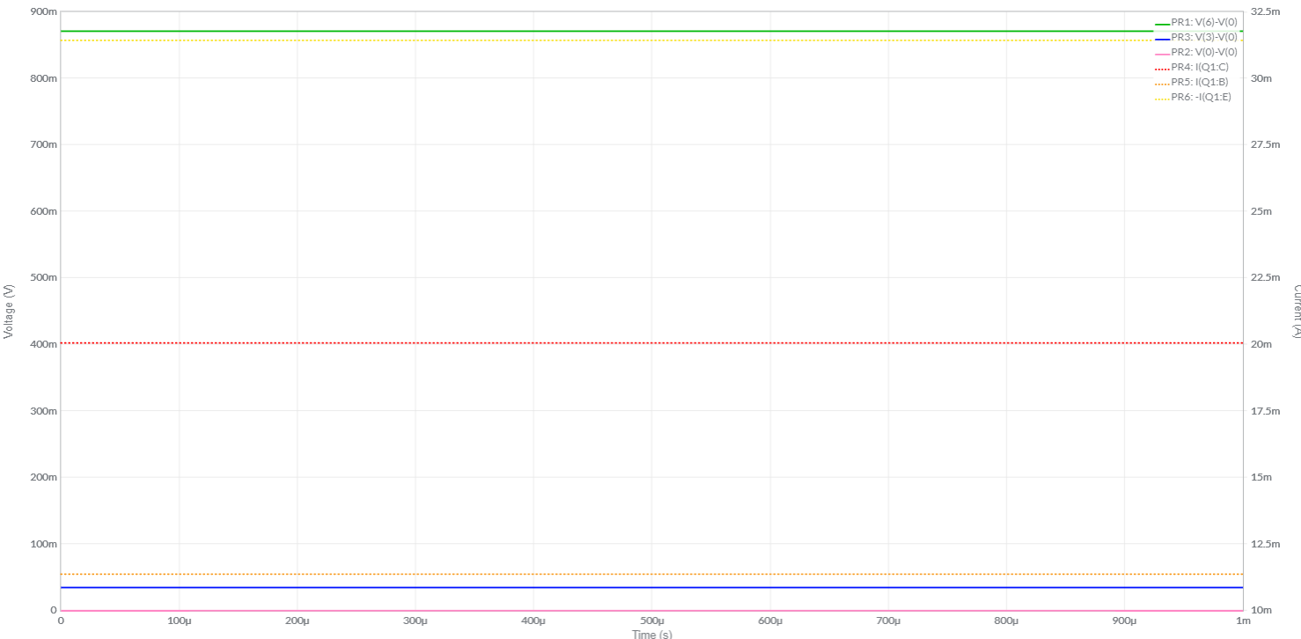

ΠΙΝΑΚΑΣ 2 (για σχ. 1)

ΡΕΥΜΑΤΑ | ΤΑΣΕΙΣ
IC= 20mA | VC= 34.7mV
IB= 11.3 mA | VB= 870mV
IE= 31.4mA | VE= 0V

- Επαναλάβετε τη διαδικασία μετρήσεων για το κύκλωμα του Σχ. 2.

(σχ. 2)

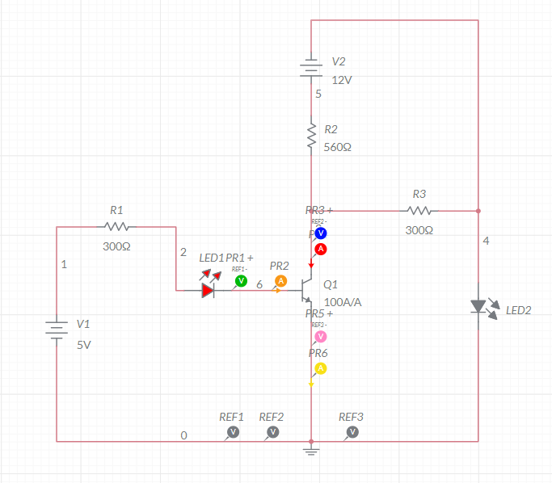

Γράφημα 2 για σχ.2 [R1=300Ω, R2=560Ω, R3=300Ω]
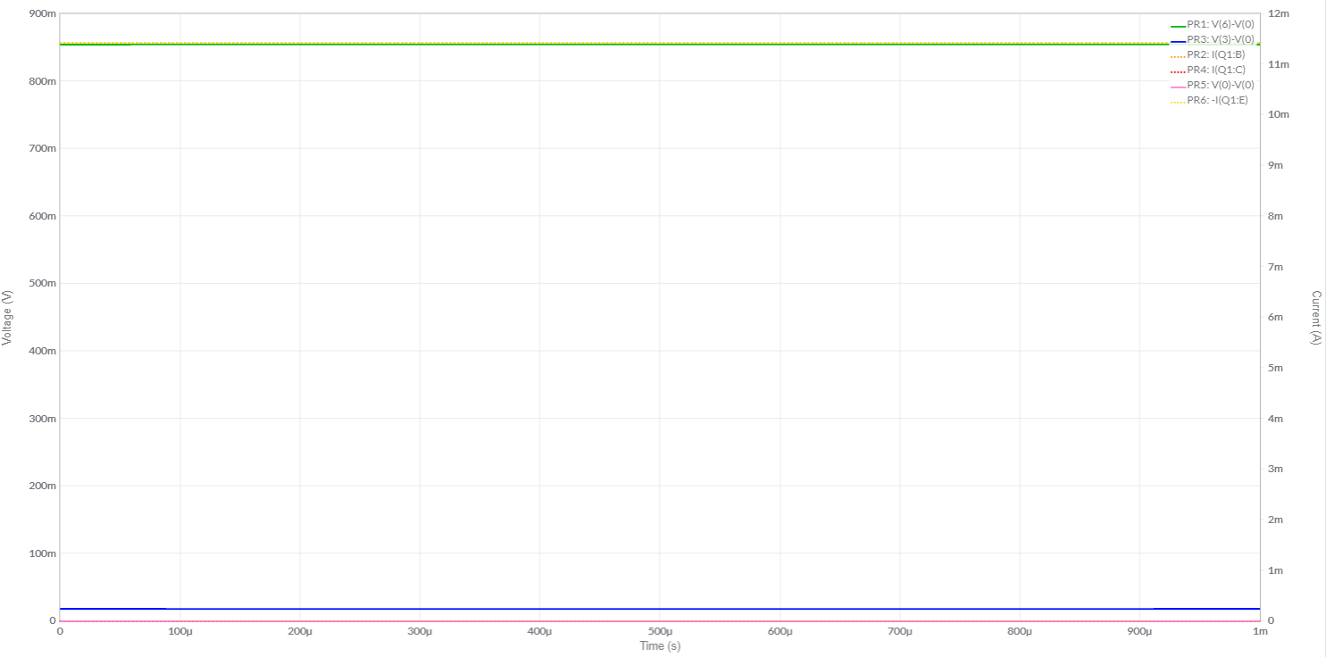

ΠΙΝΑΚΑΣ 2 (για σχ.2)

ΡΕΥΜΑΤΑ | ΤΑΣΕΙΣ
IC= 496fA | VC= 17.9mV
IB= 11.42mA | VB= 854mV
IE= 11,42mA | VE= 0V

- Υλοποιήστε το ακόλουθο κύκλωμα (Σχήμα 3) στο multisim και επαναλάβετε τα παραπάνω βήματα. Σε ποια περιοχή λειτουργίας βρίσκεται το τρανζίστορ?
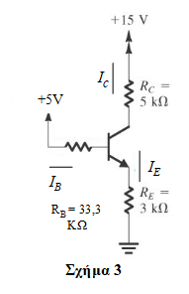

(σχ.3)

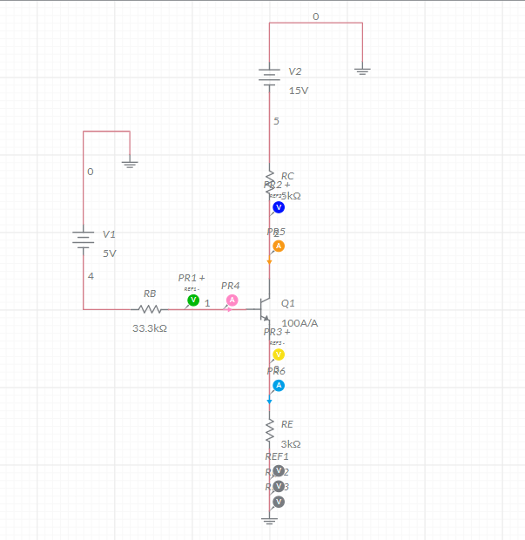

Γράφημα 3 για σχ.3 [RC=5kΩ, RB=33.3kΩ, RE=3kΩ]
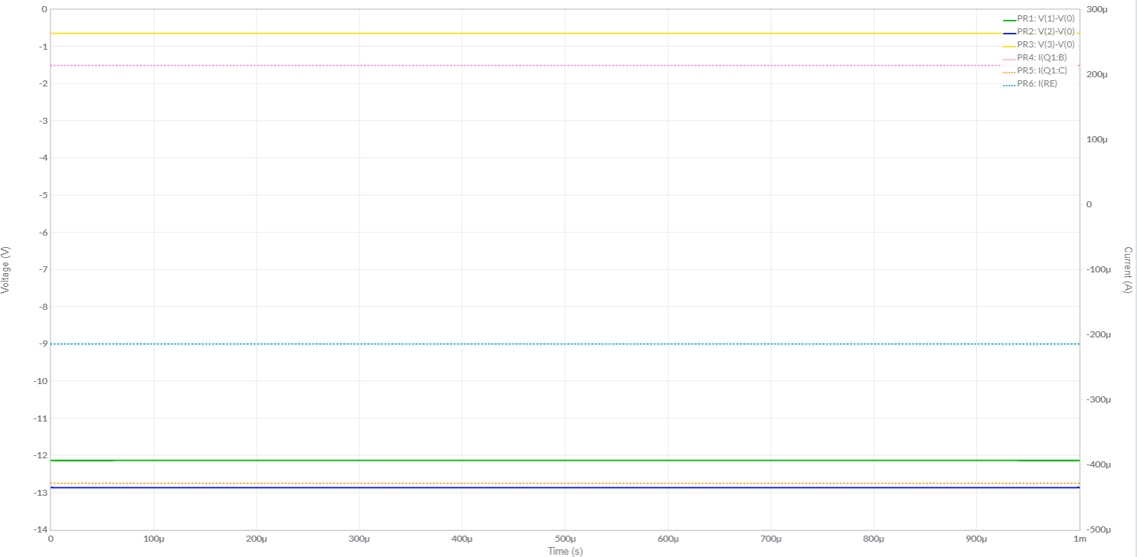

ΠΙΝΑΚΑΣ 2 (για σχ.3)

ΡΕΥΜΑΤΑ | ΤΑΣΕΙΣ
IC= 427.9μΑ | VC= 12,86V
IB= 213.9μΑ | VB= 12,12V
IE= 213.9μΑ | VE= 641.9mV

- Από τα ρεύματα I_{B}, I_{C} και I_{E} υπολογίστε τις τιμές : α και β του τρανζίστορ. Συμφωνούν οι τιμές αυτές με τις αναμενόμενες από τη θεωρία;

IC=427μΑ
IB=213μΑ
IE=213μΑ

Από τον τύπο 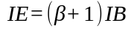=> 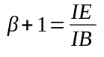=> 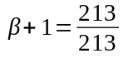=> 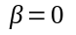
Από την θεωρία ισχύει ότι : 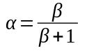=> 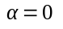

- Αναλύστε το παραπάνω κύκλωμα θεωρητικά, υπολογίζοντας τις τάσεις και τα ρεύματα στους ακροδέκτες του τρανζίστορ όπως κάναμε στη θεωρία. Επιβεβαιώνονται μέσω της θεωρίας οι πειραματικές μετρήσεις?

Έστω ενεργό περιοχή, άρα VBE=0.7V

επομένως, 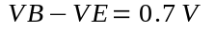(1)

Νόμος Ohm για RB: 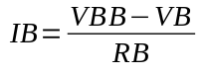=> 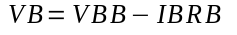(2)

Νόμος Ohm για RE: 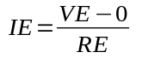=> 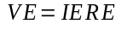(3)

Από τις σχέσεις (1), (2), (3) προκύπτει : => 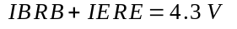(4)

Απο τη θεωρία μας ισχύει ο τύπος : => 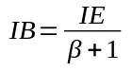(5)

Από το συνδιασμό των σχέσεων (4) και (5) προκύπτει : 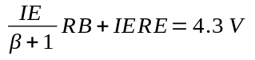=>

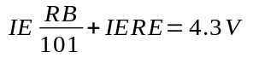=> 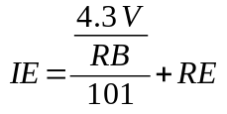=> 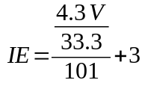=> 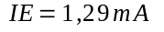

Εν συνεχεία,

Από τον τύπο (2) προκύπτει :=> 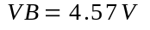

Κατόπιν, και γνωρίζουμε απο τη θεωρία του βιβλίου μας πως α=0.99,

επομένως : 

Νόμος Ohm για την RC: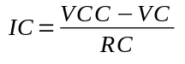=> 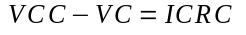=> 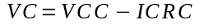=>
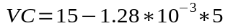=>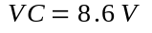

Ακολούθως, απο τον τύπο (5) ==> 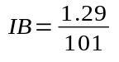=> 

Ύστερα από τον τύπο (3) βρίσκουμε ότι => 

Εν κατακλείδι, εφόσον ισχύουν οι ανισότητα VC>VB>VE βρισκόμαστε στην ενεργό περιοχή του τρανζίστορ.

Οι πειραματικές τιμές δεν συμφωνούν με τη θεωρία.

- Εφαρμόστε στη βάση του τρανζίστορ εναλλασσόμενο σήμα πλάτους 1V και συχνότητας 100 Ηz. Παρατηρήστε τι σήμα θα λάβετε στην έξοδο του τρανζίστορ (συλλέκτης). Σχολιάστε.

(σχ. 3 με AC Voltage στη βάση)

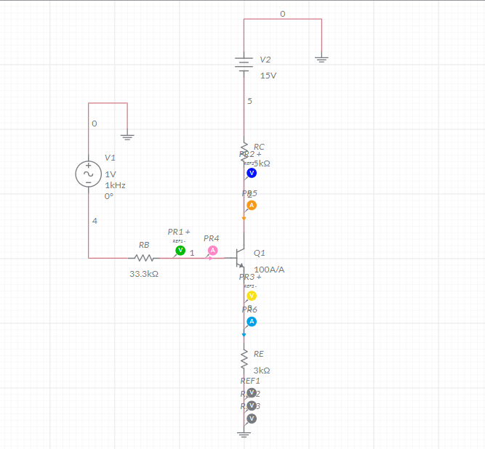

Γράφημα 4 για σχ.3 με AC Voltage(1V, 100Hz) [RC=5kΩ, RB=33.3kΩ, RE=3kΩ]
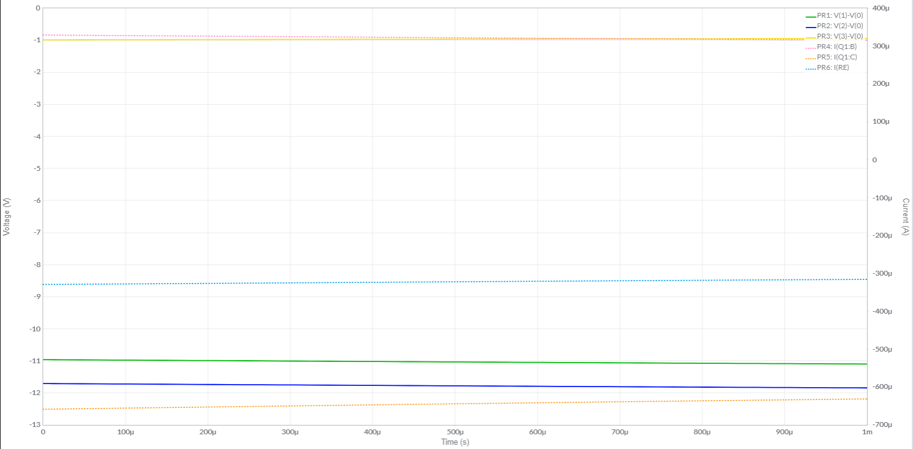

ΣΧΟΛΙΟ: Αναμενόμενη η δημιουργία μιας ελαφρώς κυματοειδούς μορφής καθώς η AC τροφοδοσία παρέχει στο κύκλωμα εναλλασσόμενο ρεύμα με σταθερή συχνότητα δίνοντας στο κύκλωμα τάσης αυξομειωμένες.

